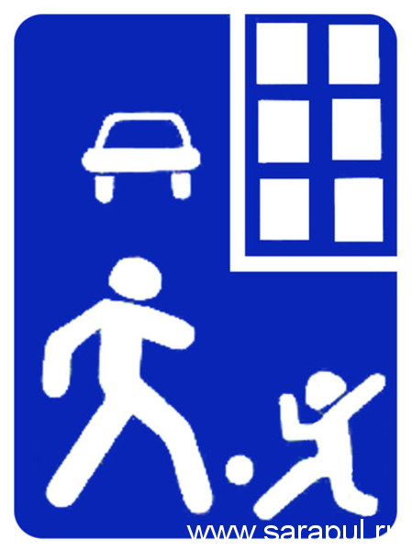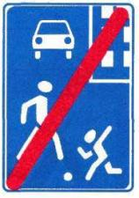
Маршрутный лист движения автобуса
Мост с. Белоярское –д Косулино, с Майка- с. Пивкино (35 км)
«СОГЛАСОВАНО»

__________________

«УТВЕРЖДАЮ»
Директор МКОУ
«Пивкинская СОШ»
_________Л.В. Ботова

Пивкинская СОШ
Ул. Ленина, д.
Автодорога «Иртыш»
с. Белоярское-с. Пивкино
Дорога с твердым покрытием (асфальт)

с. Белоярское – с. Пивкино
Дорога с твердым покрытием (асфальт)
Условные обозначения

Движение автобуса
Место посадки (высадки)

д. Косулино

